Kedoshim - Shtiklach

| **חת״ם סופר** | **מלבי״ם** |
| --- | --- |
|  | אור החיים |

| מלבי״ם | אברבנאל |
| --- | --- |

| חת״ם סופר | העמק דבר |
| --- | --- |
| שפת אמת |  |

הכתב והקבלה

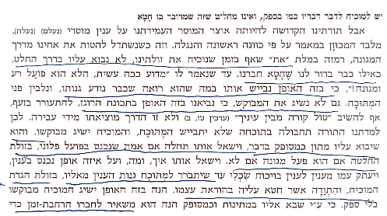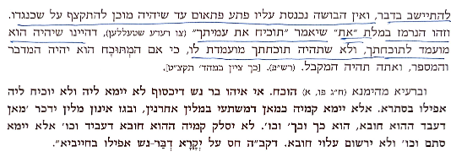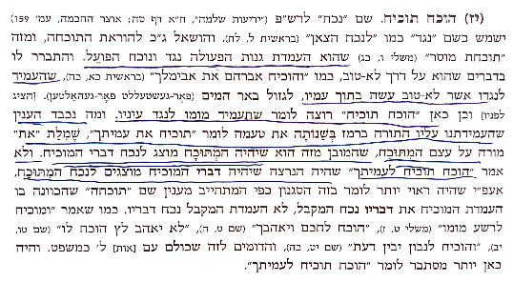

| אור החיים |  |
| --- | --- |

| חת״ם סופר |  |
| --- | --- |

| העמק דבר |  |
| --- | --- |